Název školy: Základní škola Chomutov, Písečná 5144
Název materiálu: VY_32_INOVACE_20_Mlži_ev1
Číslo projektu: CZ 1.07/1.4.00/21.3355
Autor: Mgr. Eliška Vokatá
Datum tvorby:2. 4. 2013
Cílový ročník: šestý
Vzdělávací oblast/obor/okruh: Člověk a příroda/ Přírodopis
Klíčové slovo: mlži, lastury, žábry, plášť
Anotace: Tento pracovní list slouží k opakování stavby těla mlžů. Je založen na doplňování pojmů.

Doplň:
Mlži žijí ve sladkých i slaných vodách. Tělo je chráněno dvoudílnou schránkou- ___________. Na vnitřní straně je ___________ vrstva, která je vylučována ___________. Dýchají ___________. Nejznámější sladkovodní mlž je ___________ rybničná. Pohybuje se pomocí___________ (klínovité) nohy. Je ___________ pohlaví. Larvy žijí na ___________ryb. Jsou to cizopasníci ___________.
Popiš obrázek:
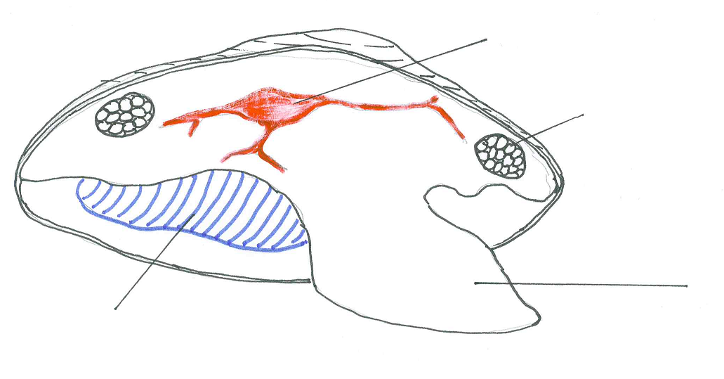
Vyjmenuj mlže, kteří vytvářejí perly: ______________, ______________
Uveď dva mlže, kteří se loví jako potrava pro člověka:
- ______________
- ______________
Napiš název největšího mořského mlže, který žije v Indickém a Tichém oceánu______________
Řešení:
Mlži žijí ve sladkých i slaných vodách. Tělo je chráněno dvoudílnou schránkou- lasturou. Na vnitřní straně je perleťová vrstva, která je vylučována pláštěm. Dýchají žábrami. Nejznámější sladkovodní mlž je škeble rybničná. Pohybuje se pomocí svalnaté (klínovité) nohy. Je odděleného pohlaví. Larvy žijí na kůži ryb. Jsou to cizopasníci vnější.
Popis obrázku: srdce, svěrač, žábry, svalnatá noha
Vyjmenuj mlže, kteří vytvářejí perly: perlorodka říční, perlotvorka mořská
Uveď dva mlže, kteří se loví jako potrava pro člověka:
- Ústřice jedlá
- Slávka jedlá
Napiš název největšího mořského mlže, který žije v Indickém a Tichém oceánu: zéva obrovská

